Entremet mangue/chocolat
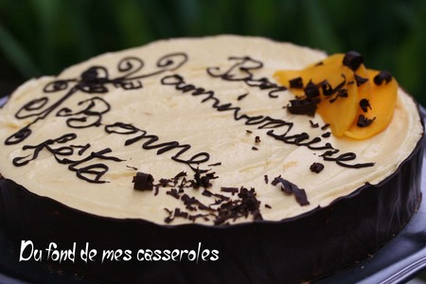
Ingrédients :

Biscuit :
- 2 œufs
- 60 g de sucre en poudre
- 40 g de poudre d'amandes
- 2 cs de farine rases
- 30 g de beurre fondu
- ½ c à café de levure chimique
Purée mangue
-1 mangue
- 1/4 sachet agar agar (1/4 c à c)
Mousse chocolat au lait :
- 150 g de chocolat au lait
- 10 cl lait
- 1/2 sachet d'agar agar (1g = 1/2 c à c)
- 2 oeufs (ou 10 cl de crème fraîche bien froide)
Mousse de mangue :
- 2 mangues
- 50 g sucre
- 20 cl crème fraîche (bien froide)
- 3/4 de sachet d'agar agar
Décor :
- 50 g de chocolat noir
- quelques tranches de mangue

Déroulement :
Biscuit :
Fouetter les oeufs et le sucre. Incorporer la poudre d'amandes, la farine et la levure chimique, puis le beurre.
Étaler sur une plaque à pâtisserie, sur 1/2 cm d'épaisseur, en forme de rond d'un diamètre légèrement plus grand que le gâteau final. Faire cuire 10 à 15 min à 180°/Th6. Démouler dès la sortie du four, recouper au diamètre désiré. Poser sur le plat de service.
Purée mangue
Éplucher la mangue, la couper en petits morceaux. Faire compoter dans une casserole à feu doux durant une dizaine de minutes. Mixer, remettre sur le feu et ajouter l'agar agar, sans cesser de fouetter durant, compter 20s. Ôter du feu et étaler sur le biscuit, jusqu'à 2 cm du bord. Mettre au frais
Mousse chocolat au lait :
Faire fondre le chocolat au bain-marie. Faire chauffer le lait, le mélanger à l'agar agar, mélanger 20 s. Verser le lait sur le chocolat fondu et bien mélanger.
Ajouter les jaunes d'oeufs, puis incorporer les blancs battu en neige.
Ou alors, fouetter la crème fraîche en chantilly, et l'incorporer au chocolat fondu.
Disposer un cercle à pâtisserie autour du biscuit. Moi, j'utilise une bande de carton recouverte de papier aluminium. Verser la mousse au chocolat sur le biscuit. Mettre au frais.
Mousse de mangue :
Éplucher les mangues, les couper en petits morceaux. Faire compoter dans une casserole à feu doux durant une dizaine de minutes avec le sucre. Mixer, remettre sur le feu et ajouter l'agar agar, sans cesser de fouetter durant, compter 20s. Ôter du feu et réserver. Fouetter la crème fraîche en chantilly, et l'incorporer à la purée de mangue. Verser sur la mousse au chocolat, mettre au frais plusieurs heures.

Ôter le cercle à pâtisserie. Faire fondre le chocolat noir. L'étaler sur une bande de papier aluminium au diamètre et hauteur du gâteau fini. La plaquer sur le tour du gâteau, mettre au frais quelques instant, pour permettre au chocolat de prendre. Ôter délicatement le papier aluminium. Décorer le dessus du gâteau et mettre au frais jusqu'au moment de servir.
Du fond de mes casseroles
http://mescass.canalblog.com/

